起點  經過得3000 | 基隆夜市  加5300 | 台北101  加6000 | 淡水老街  加3500 | 淡水紅毛城  加2500
臺東美術館  加4530 | 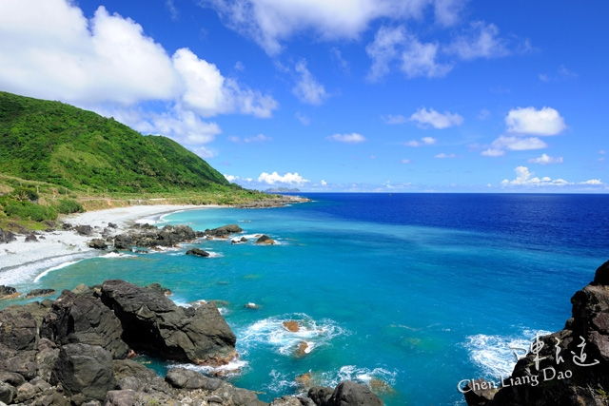  此相片 (作者: 未知的作者) 已透過 CC BY-SA-NC 授權  台灣景點大富翁 |  |  | 桃園景福宮  加4000
石門洞  加3250 |  |  |  | 六福村  加5500
蘭陽博物館  加3560 |  |  |  | 新竹科技園區  加3500
加4000 |  |  |  | 台中歌劇院  加4000
愛河煙火  加4680 |  |  |  | 逢甲夜市  加5000
義大世界  加5000 | 安平古堡  加3500 | 清境農場  加4500 | 嘉義博物館  加2300 | 鹿港天后宮  加4500

